# Задание

Дана многокритериальная аналитическая задача:

,

,



при ограничениях:

$D\text{: }\left\{\begin{matrix}x_{1}+x_{2}\underline{≥}2n, \\ \begin{aligned}&x_{1}-2x_{2}\underline{≤}n, \\ &-3x_{1}+2x_{2}\underline{≤}2n,\end{aligned} \\ 0\underline{≤}x_{1}\underline{≤}4n, \\ 0\underline{≤}x_{2}\underline{≤}3n,\end{matrix}\right.$, где  – номер варианта задания.

Решить задачу методом «идеальной точки». Использовать алгоритм Франка-Вульфа.

Начальные условия заданы в таблице.

|  |  |
| --- | --- |
|  |  |
|  |  |
|  |  |
|  |  |
|  |  |

# Вариант 14

## Уточнение задания:

Ограничения:

$$D\text{: }\left\{\begin{matrix}x_{1}+x_{2}\underline{≥}28, \\ \begin{aligned}&x_{1}-2x_{2}\underline{≤}14, \\ &-3x_{1}+2x_{2}\underline{≤}28,\end{aligned} \\ 0\underline{≤}x_{1}\underline{≤}56, \\ 0\underline{≤}x_{2}\underline{≤}42,\end{matrix}\right.$$

Начальные условия:

$$x^{0}=\left[28, 14\right]$$

На рисунке 1 представлена визуализация облисти ограничений. $D=ABCDE$

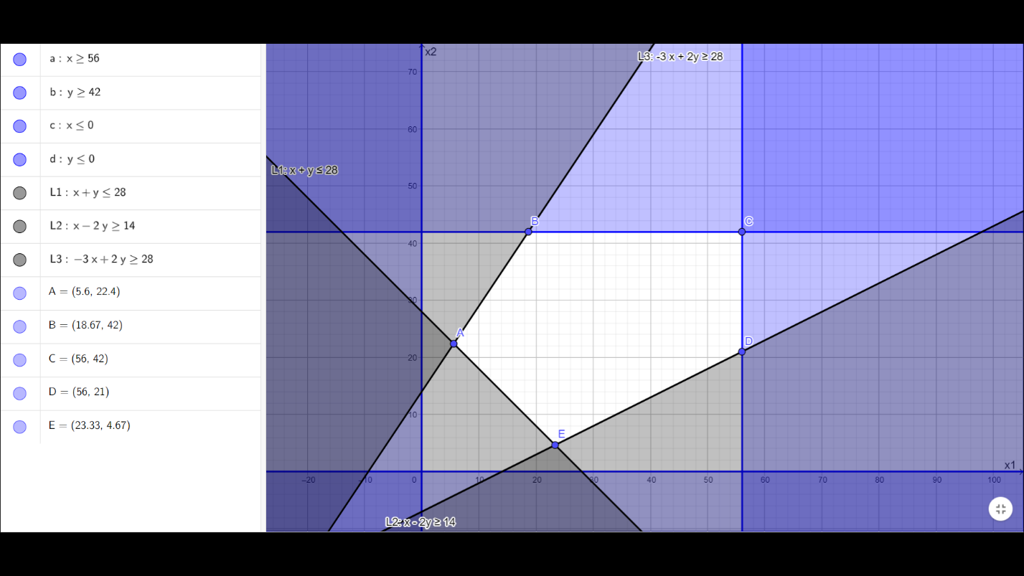

Рисунок 1 – Визуализация области ограничений D

## Решение

### Метод идеальной точки

1. Найдем оптимальные решения на области D для всех критериев:

|  |  |  |  |  |  |
| --- | --- | --- | --- | --- | --- |
|  | $$x_{1}$$ | $$x_{2}$$ | $$f_{1}$$ | $$f_{2}$$ | $$f_{3}$$ |
| A | 5.6 | 22.4 | 28 | 5.6 | -61.6 |
| B | 18.67 | 42 | 60.67 | -14.01 | -107.33 |
| C | 56 | 42 | 98 | -126 | -70 |
| D | 56 | 21 | 77 | -147 | -7 |
| E | 23.33 | 4.67 | 28 | -65.32 | 9.33 |

$$f_{1}^{*}\left(C\right)=98;{ f}_{2}^{*}\left(A\right)=5.6; f_{3}^{*}\left(D\right)=9.33$$

$$F^{*}={\left[98 ;5.6 ;9.33\right]}^{T}$$

Визуализация оптимальных точек для каждого критерия представлена на рисунке 2.

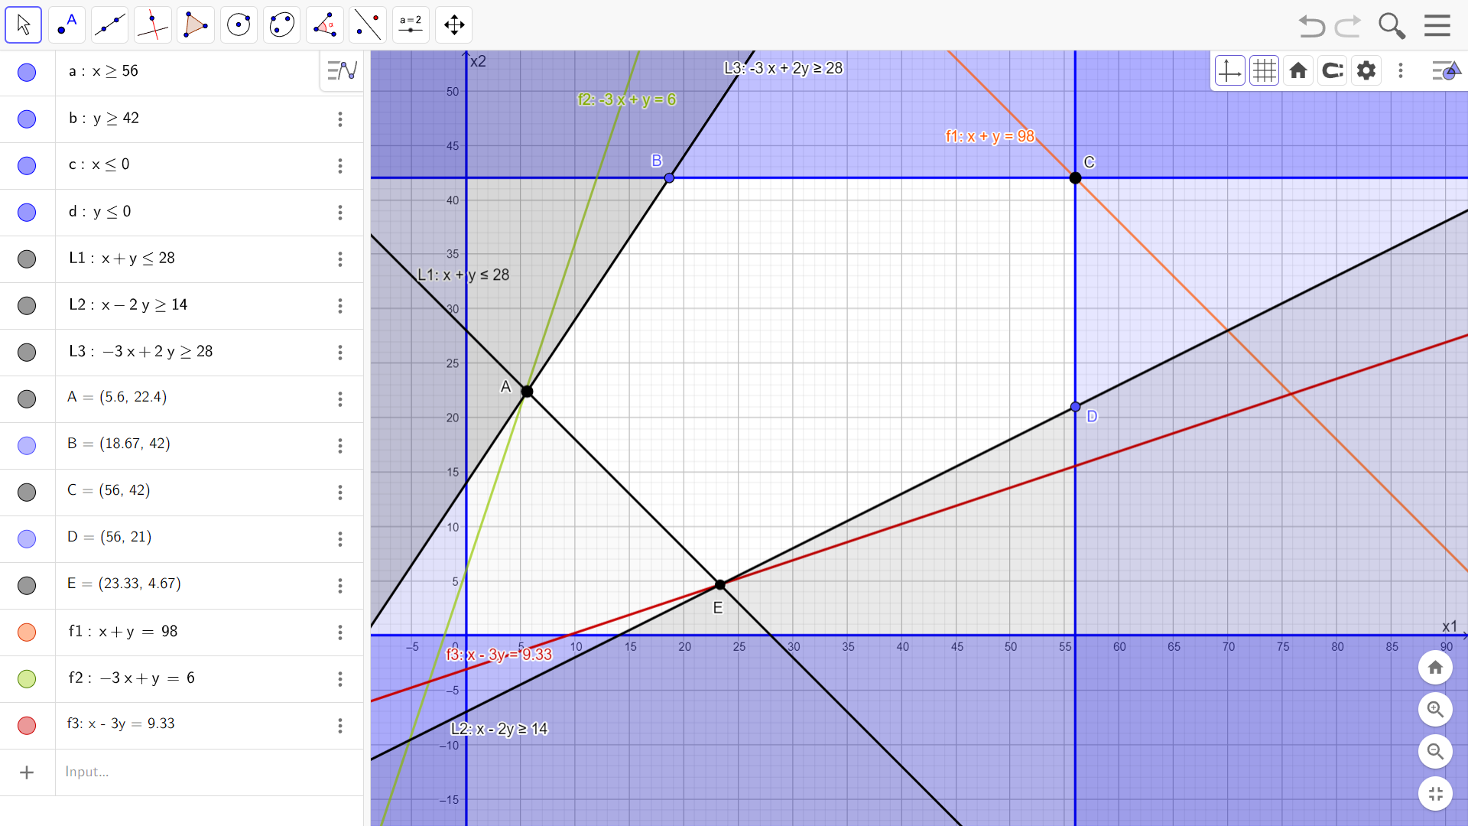

Рисунок 2 – Оптимальные решения для каждого критерия

1. Найдем расстояние от F(x) до $F^{*}$:

$$φ\left(x\right)=ϱ\left(F\left(x\right),{ F}^{*}\right)= \\ ={\left(f_{1}\left(x\right)-f_{1}\right)}^{2}+{(f_{2}\left(x\right)-f_{2})}^{2}+{\left(f_{3}\left(x\right)-f_{3}\right)}^{2}$$**= ${\left(x_{1}+x_{2}-98\right)}^{2}+{(-3x_{1}+x_{2}-5.6)}^{2}+{\left(x_{1}-3x_{2}-9.33\right)}^{2}=$**

$=\left(x_{1}^{2}+x_{2}^{2}+9604+2x_{1}x_{2}-{196x}_{1}-196x_{2}\right)+({9x}_{1}^{2}+x_{2}^{2}+31.36-6x_{1}x_{2}+{33.6x}_{1}-11.2x_{2})$*+ $\left(x_{1}^{2}+9x_{2}^{2}+87.05-6x_{1}x_{2}-{18.66x}_{1}+55.98x_{2}\right)$ =*

$${=11x}_{1}^{2}+{11x}_{2}^{2}+9722.41-10x_{1}x_{2}-{181.06x}_{1}-151.22x_{2}$$

1. Определим $\min_{X∈D}{ϱ\left(F\left(x\right),{ F}^{*} \right)}=φ\left(x\right)$

### Используем метод Франка-Вулфа:

#### Начальный этап

1. Задать начальное приближение $Χ^{\left(0\right)}={\left[28;14\right]}^{T}$

Визуализация начального приближения представлена на рисунке 3.

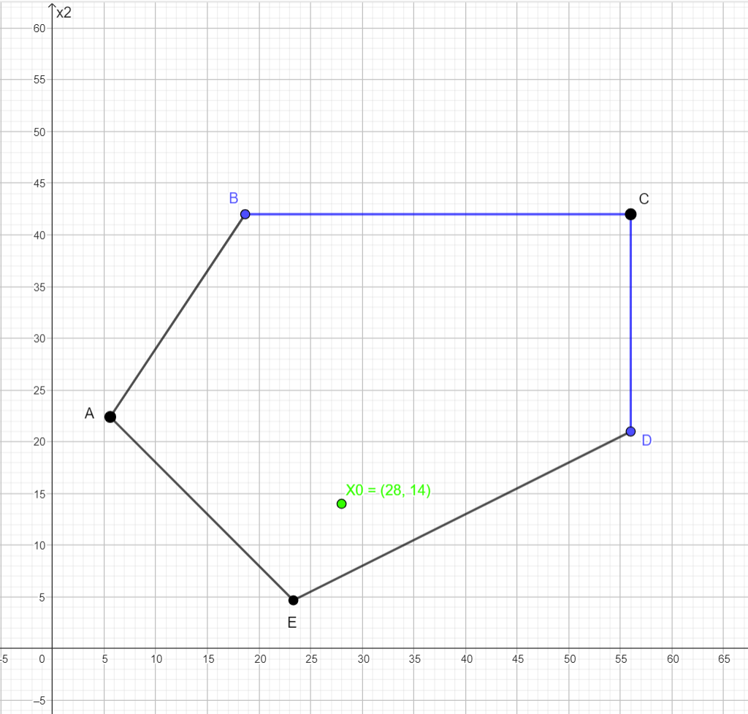

Рисунок 3 – начальное приближение $Χ^{\left(0\right)}$ на области D

Значения целевых функции в начальной точке:

|  |  |  |  |  |  |
| --- | --- | --- | --- | --- | --- |
|  | $$x_{1}$$ | $$x_{2}$$ | $$f_{1}$$ | $$f_{2}$$ | $$f_{3}$$ |
| $$Χ^{\left(0\right)}$$ | 28 | 14 | 42 | -70 | -14 |

$$φ\left(Χ^{\left(0\right)}\right)=9395.6489$$

1. Вычислить вектор градиента $∇φ\left(x\right):$

$$\frac{∂φ}{∂x_{1}}=22x_{1}-10x_{2}-181.06$$

$$\frac{∂φ}{∂x_{2}}=22x_{2}-10x_{1}-151.22$$

$$∇φ=\left(\frac{∂φ}{∂x_{1}};\frac{∂φ}{∂x_{2}}\right)=\left(22x_{1}-10x_{2}-181.06;-10x_{1}+22x_{2}-151.22\right)$$

Решим систему:

$$\left\{\begin{aligned}\frac{∂φ}{∂x_{1}}=\begin{aligned}22x_{1}-10x_{2}-181.06=0\end{aligned} \\ \frac{∂φ}{∂x_{2}}=22x_{2}-10x_{1}-151.22=0\end{aligned}\right.$$

$$X^{opt}={\left[14.31;13.38\right]}^{T}$$

|  |  |  |  |  |  |
| --- | --- | --- | --- | --- | --- |
|  | $x$ 1 | $x$ 2 | $f$ 1 | $f$ 2 | $f$ 3 |
| $$X^{opt}$$ | 14,31 | 13,38 | 27,69 | -29,55 | -25,83 |

#### Шаг 1. Составить вспомогательную функцию:

$$\tilde{φ_{1}}\left(X\right)=\frac{∂φ(Χ^{\left(0\right)})}{∂x_{1}}x_{1}+\frac{∂φ(Χ^{\left(0\right)})}{∂x_{2}}x_{2}$$

$$\tilde{φ_{1}}={294.94x}_{1}-123.22x_{2}$$

|  |  |  |  |
| --- | --- | --- | --- |
|  | $$x_{1}$$ | $$x_{2}$$ | $$\tilde{φ_{1}}$$ |
| A | 5.6 | 22.4 | -1108,46 |
| B | 18.67 | 42 | 331,2898 |
| C | 56 | 42 | 11341,4 |
| D | 56 | 21 | 13929,02 |
| E | 23.33 | 4.67 | 6305,513 |

$∇\tilde{φ_{1}}= {\left[294.94;-123.22\right]}^{T}⇒т.$*A $(5.6;22.4)-опт.решение= \overline{Χ^{\left(1\right)}}$*

#### Шаг 2. Приближение к решению (1)

$Χ^{\left(1\right)}=Χ^{\left(0\right)}+λ\left( \overline{Χ^{\left(1\right)}}-Χ^{\left(0\right)}\right)$*,*

где $λ-решение задачи$:

$$φ\left(Χ^{\left(1\right)}(λ)\right)→\min_{0≤λ≤1}$$

$$Χ^{\left(1\right)}=\left[\begin{matrix}\left(28+(5.6-28)*λ\right) \\ \left(14+(22.4-14)*λ\right)\end{matrix}\right]$$

$$Χ^{\left(1\right)}=\left[\begin{matrix}\left(28-22.4*λ\right) \\ \left(14+8.4*λ\right)\end{matrix}\right]$$

Подставим значения $x_{1}^{\left(1\right)}$ и $x_{2}^{\left(1\right)}$ в $φ$:

$${=11x}_{1}^{2}+{11x}_{2}^{2}+9722.41-10x_{1}x_{2}-{181.06x}_{1}-151.22x_{2}$$

= 11*(${28-22.4*λ)}^{2}$ + 11*(${14+8.4*λ)}^{2}-10*\left(28-22.4*λ\right)*\left(14+8.4*λ\right)-181.06*\left(28-22.4*λ\right)-151.22*\left(14+8.4*λ\right)$ $⟹$

$$φ\left(Χ^{\left(1\right)}\right)=8177.12*λ^{2}-7641.704*λ+326.76$$

$$\frac{∂φ}{∂λ}=16354.24*λ-7641.704⟹λ≃0.46726133≈0.47$$

$$Χ^{\left(1\right)}=\left[\begin{matrix}\left(28-22.4*0.47\right) \\ \left(14+8.4*0.47\right)\end{matrix}\right]=\left[\begin{matrix}17.472 \\ 17.948\end{matrix}\right]$$

|  |  |  |  |  |  |
| --- | --- | --- | --- | --- | --- |
|  | $x$ 1 | $x$ 2 | $f$ 1 | $f$ 2 | $f$ 3 |
| $$X^{(1)}$$ | 17,472 | 17,948 | 28,84 | -41,048 | -16,632 |

$$φ\left(Χ^{\left(1\right)}\right)=7610.374$$

#### Шаг 3. Составить вспомогательную функцию

$$\tilde{φ_{2}}\left(X\right)=\frac{∂φ(Χ^{\left(1\right)})}{∂x_{1}}x_{1}+\frac{∂φ(Χ^{\left(1\right)})}{∂x_{2}}x_{2}$$

$$\tilde{φ_{2}}\left(X\right)=23.844x_{1}+68.916x_{2}$$

Определим $\min_{X∈D}{\tilde{φ_{2}}\left(X\right)}$:

|  |  |  |  |
| --- | --- | --- | --- |
|  | $$x_{1}$$ | $$x_{2}$$ | $$\tilde{φ_{2}}$$ |
| A | 5.6 | 22.4 | 1677,245 |
| B | 18.67 | 42 | 3339,639 |
| C | 56 | 42 | 4229,736 |
| D | 56 | 21 | 2782,5 |
| E | 23.33 | 4.67 | 878,1182 |

$∇\tilde{φ_{2}}={\left[23.844;68.916\right]}^{T}⇒т.$ $B(18.67;42)-опт.решение= \overline{Χ^{\left(2\right)}}$

#### Шаг 4. Приближение к решению (2)

$Χ^{\left(2\right)}=Χ^{\left(1\right)}+λ\left( \overline{Χ^{\left(2\right)}}-Χ^{\left(1\right)}\right)$*,*

где $λ-решение задачи$:

$$φ\left(Χ^{\left(2\right)}(λ)\right)→\min_{0≤λ≤1}$$

$$Χ^{\left(2\right)}=\left[\begin{matrix}\left(17.472+(23.33-17.472)*λ\right) \\ \left(17.948+(4.67-17.948)*λ\right)\end{matrix}\right]$$

$$Χ^{\left(2\right)}=\left[\begin{matrix}\left(17.472+5.858*λ\right) \\ \left(17.948-13.278*λ\right)\end{matrix}\right]$$

Подставим значения $x_{1}^{\left(1\right)}$ и $x_{2}^{\left(1\right)}$ в $φ$:

= ${\left(\left(17.472+5.858*λ\right)+\left(17.948-13.278*λ\right)-98\right)}^{2}+{(-3*\left(17.472+5.858*λ\right)+\left(17.948-13.278*λ\right)-5.6)}^{2}+{\left(\left(17.472+5.858*λ\right)-3*\left(17.948-13.278*λ\right)-9.33\right)}^{2}$

$$φ\left(Χ^{\left(2\right)}\right)=3094.661168*λ^{2}+ 775.388496*λ+7610.373828$$

$$\frac{∂φ}{∂λ}=6189.322336*λ- 775.388496⟹λ≃0.11353629≈0.125$$

$$Χ^{\left(2\right)}=\left[\begin{matrix}\left(17.472+5.858*0.125\right) \\ \left(17.948-13.278*0.125\right)\end{matrix}\right]=\left[\begin{matrix}18.20425 \\ 16.28825\end{matrix}\right]$$

|  |  |  |  |  |  |
| --- | --- | --- | --- | --- | --- |
|  | $x$ 1 | $x$ 2 | $f$ 1 | $f$ 2 | $f$ 3 |
| $$X^{(2)}$$ | 18,20425 | 16,28825 | 34,4925 | -38,3245 | -30,6605 |

$$φ\left(Χ^{\left(2\right)}\right)=7561.804347$$

Визуализация полученных точек представлена на рисунке 4.

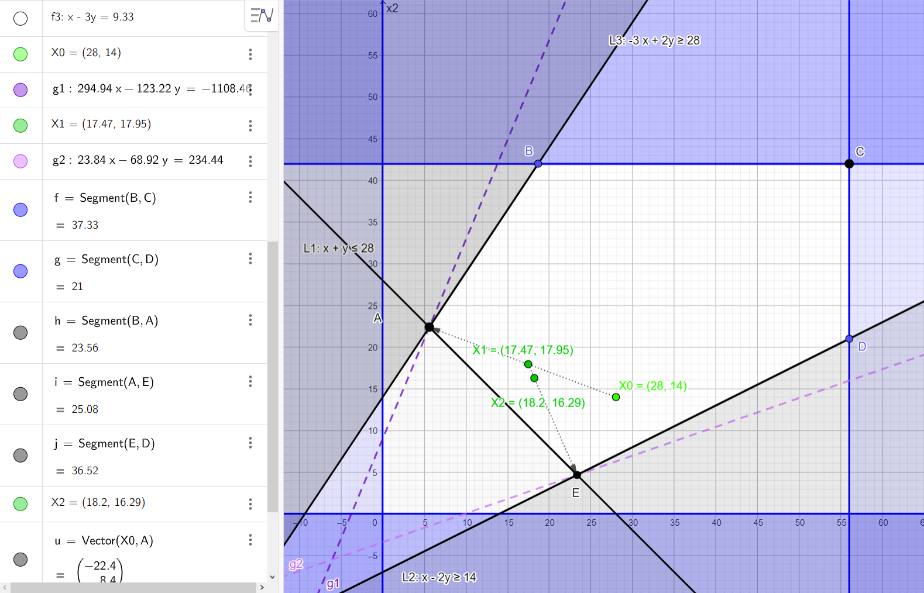

Рисунок 4 – решения $Χ^{\left(0\right)}, Χ^{\left(1\right)}, Χ^{\left(2\right)}$ на области D

Алгоритмм продолжает свою работу до тех, пока точность решения не будет удовлетворять неравенств: $\left|f\left(X^{\left(k+1\right)}\right)-f\left(X^{\left(k\right)}\right)\right|$ $>0.01$

Ответом для многокритериальной аналитической задачи будет точка

$x_{1 opt}^{\left(6\right)}=16.6969193812764,$, $x_{2 opt}^{\left(6\right)}=16.3577137856447$

$$f_{1}\left(x\right)=33.0546331669211$$

$$f_{2}\left(x\right)=-33.7330443581845$$

$$f_{3}\left(x\right)=-32.3762219756578$$

## Программная реализация была выполнена с использование Jupyter Notebook.

Визуализация исходной области D представлена на рисунке 5.

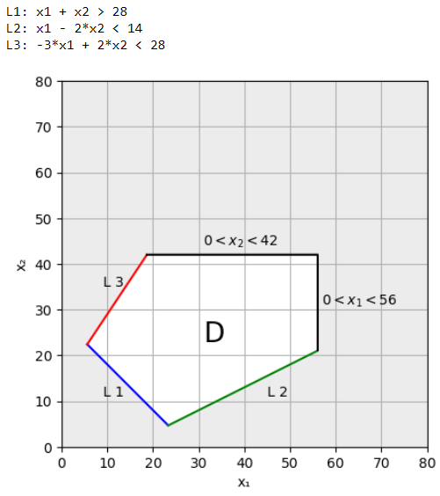

Рисунок 5 – программная визуализация области D

Выод программного решения многокритериальной аналитической задачи представлено на рисунке 6.

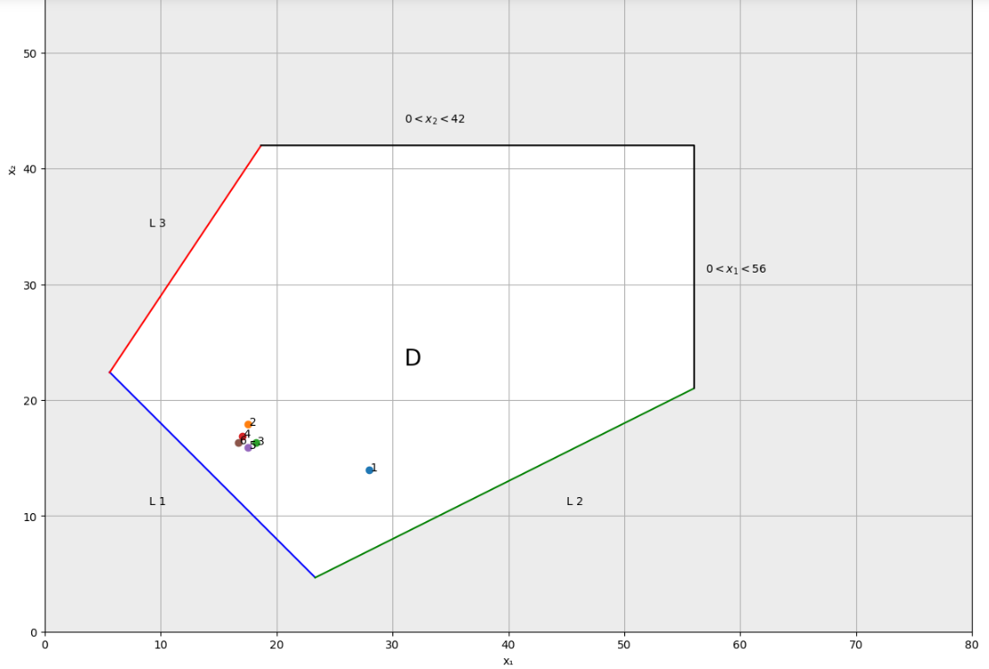

Рисунок 6 – программная визуализация решения многокритериальной аналитической задачи